奈米的花花世界
校名:楠梓區援中國小
指導老師:林慈愛、葉宸希
- 旨趣:
1.希望透過體驗學習的活動、熟悉科學的原理，並經由實作過程獲得科學知識和技能。
2.了解奈米科技在生活中的重要性。

- 實驗器材:
活動A:偏光片、打洞器、兩腳釘、名片紙、透明膠帶、
雙面膠、剪刀、鑽子。
活動B:巴克球模型

- 活動過程:
活動A
彩蝶效應DIY:利用偏光片、透明膠帶模擬製作會變色的彩蝶翅膀
1.在名片紙上打洞
2.在洞的背後貼上一張偏光片
3.利用偏光片上貼上一層一層(多張)的透明膠帶。
4.對齊兩張偏光片，並在中心打洞
5.穿入兩腳釘將兩張偏光片結合，轉動下面的偏光片，即可看到顏色的變
化。
活動B
巴克球DIY:能夠完成巴克球
1.發給一組巴克球模型，兩人一組，試著製作巴克球模型。

- 活動啟示
活動A
彩蝶效應DIY
蝴蝶的美麗源於牠繽紛的翅膀，蝴蝶身上色彩繽紛的翅膀並不是固定不變的顏色，在光線照射下，蝴蝶的翅膀會呈現不同的色彩。
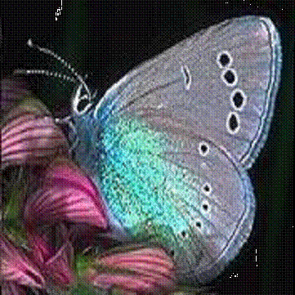
圖片來源 http://www.lostseaopals.com.au//opals/index.asp
為什麼蝴蝶的翅膀上能呈現的斑斕色彩？
我們知道蝴蝶的翅膀上有鱗粉，鱗粉上排列整齊的次微米結構，選擇性反射日光，於是造成繽紛的色彩。 蝴蝶翅膀上排列整齊的次微米結構呈現特殊的週期性排列，為光子晶體的結構，可以對特定頻率的光做反射。當光與光子晶體所產生的夾角改變的時候，會使光子晶體反射不同頻率的光，這便是蝴蝶的翅膀看起來五彩繽紛的原因。
活動B
巴克球DIY
經由觀察足球結構探討何謂「截角正二十面體」，能夠知道巴克球的基本結構及幾何造型，並了解組裝巴克球模型時需注意的要點與特徵。透過實作了解巴克球的基本結構及幾何造型，希望透過實際操作、觀察，能帶領孩子走入奈米世界。

五、參考資料:熊召弟教授的「彩蝶效應動手做」

